MANUAL DE USO Y MANTENIMIENTO MOTOAZADA

MZT-1200
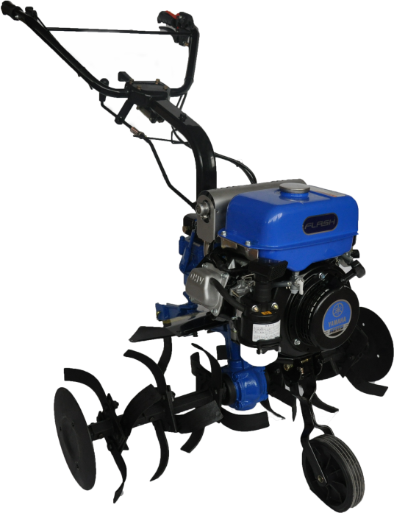

ANTES DE USAR LA MOTOZADA, LEER ESTE LIBRO DE INSTRUCCIONES

INDICE

MARCADO CE PÂGINA 1”
CERTIFICADO CE PÂGINA 2”
PREMISA-GARANTIA-ENVIOS PÂGINA 3”
LA IDENTIFICAION PÂGINA 4”
NORMAS DE SEGURIDAD PÂGINA 5”
RUIDO Y VIBRACIONES PÂGINA 7”
MANDOS DE LA MOTOAZADA PÂGINA 8”
INTRUCCIONES PÂGINA 10”
CONTROL E REGOLACION PÂGINA 13”
MANTENIMIENTO PÂGINA 14”
CARECTERISTICAS TECNICAS PÂGINA 16”

MARCADO CE

La motoazada lleva el marcado CE de conformidad con la Directiva de Consejo de la Comunidad Europea.

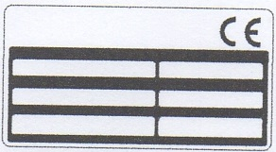
Etiqueta CE

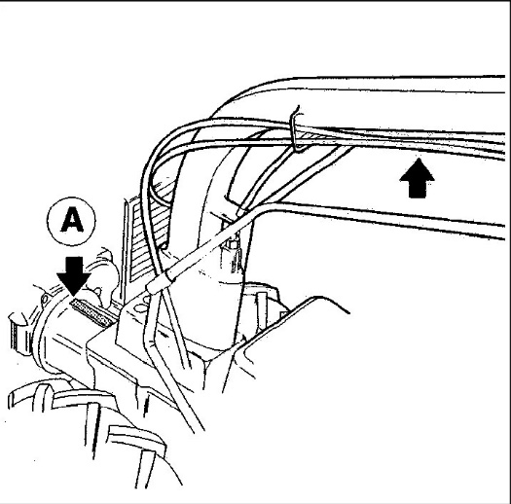
Posicion de la etiqueta CE

1
CERTIFICADO CE

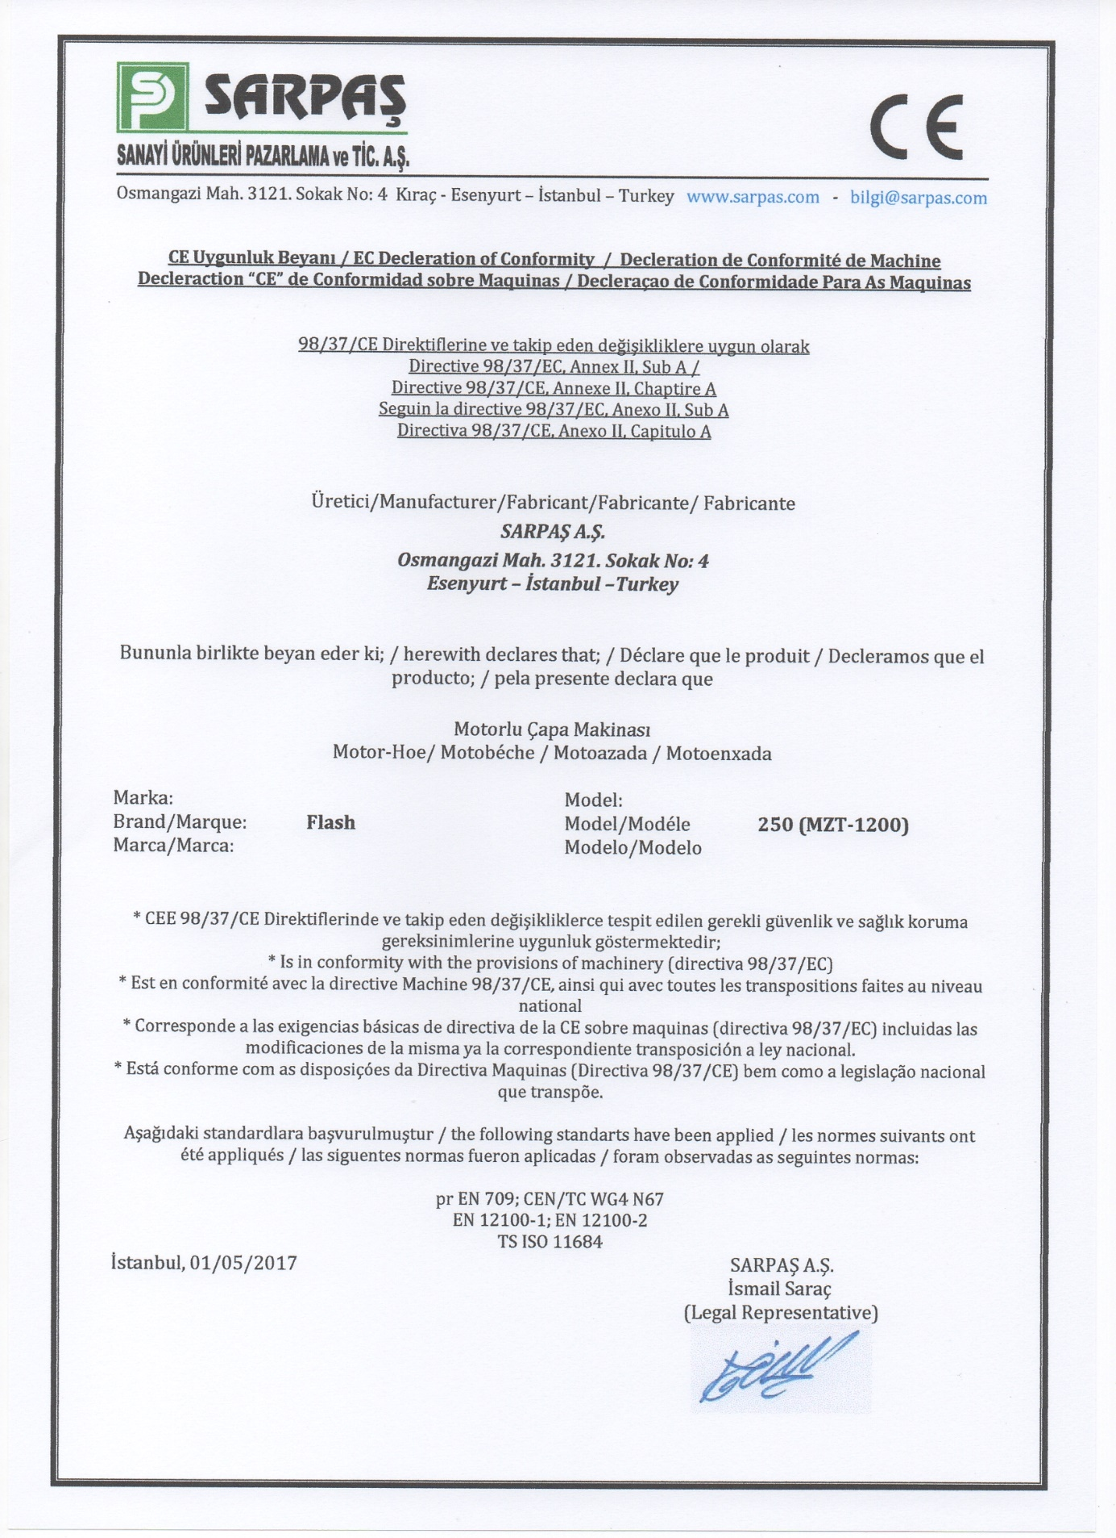
2

PREMISA-GARANTIA-ENVIOS

Este manual proporciona las intrucciones de uso y mantenimiento, datos tecnicos y las norma de seguridad de la motoazada PowerYamaha MZT-1200.

Por favor, preste mucha atencion a este libro, y leaio detenidamente antes de utilizar la motoazada. El contenido de este manual en linea con la ultima informacion tecnica disponibile en el momento de la impresion. Via Grancha SL se reserva el derecho a realizar cambios en cualquier momento, sin previo aviso y sin incurrir en penalizacion alguna.

Por favor, use solo piezas originales, en caso de deteccion que se hayan utilizado partes no originales.

Vila grancha declina todo responsabilidad y considerara anulado el periodo de la garantia

Para solicitar recambios es necessario specificar
- Numero do matricula de la Motoazada
- El numero de codigo de la pieza solicitada
- Cantidad necessaria

Cada maquina o motor, si se utiliza de forma inadecuada, peude ser una fuente potencial de poligro, prestando especial a las normas contenidas en este libro, precedido por el simbolo.

3

LA IDENTIFICACION

La identificacion de la motoazada se fija debajo del manilliar como en el ejemplo siguiente.

4

NORMAS DE SEGURIDAD

Para garantizar al operario la maxima seguridad de trabajo, l amaquina esta provista del siguiente dispositivo de seguridad.

Leva de control de insercion de la marcha atras, liberando la leva, la marca atras se desconbecta automaticamente.

A continuacion se reproducen las etiquetas adhesives de la maquina. Es muy importante para la prevencion de accidentes que sean perfectamente legibles. En caso que esten danades se requiere sustituir por otro original

La motoazada solo debe ser utilizado por personas responsables previamente instruidas en en uso de las mismas y autorizadas para operar con la maquina.
Esta prohibido el uso de las maquinas a jovenes menores de 16 anos.

Leer atentamente este manual antes de proceder al arranque, al uso, al mantenimiento o al rellenado de combustibile o cualcier otra intervecion sobre la motoazada.

Lea atentamente todas la etiquetas colocadas en la motoazada y observe las normas contenidas en ellas antes de empezar, de operar, de rellenar el deposito o realizar el mantenimiento de la maquina. Reemplazar rapidamente las etiquetas danadas o deterioradas.

No use ropa suelta que pueda engancharse facilmente con las partes moviles.
Siempre use guantes resistentyes al realizar el mantenimiento o la colocacion de las fresas de la motoazada.
Nunca trabaje con los pies descalzos o sandalias. Preparese para el trabajo usando zapatos resistentes y pantalones largos.

Evitar utilizar la motoazada en condiciones fisicas no idoneas.

RUIDO
Con el fin reducir las molestias causadas por el ruido de la maquina debera
No hacer funcionar el motor al maximo de las RPM. Durante el uso prolongado, debera protegerse con cascos protectores.

BOTIQUIN
El Propietario de maquina debe tener disponibile un botiquin de primeros auxillios.
ARRANQUE DEL MOTOR
* Antes de iniciar el motor, desconectar todas las palancas de mando. Mantegna los pies lejos de las fresas de la motoazada.
* Los gases de escape contienen monoxido de carbono, un gas muy toxico. Nunca encienda el motor en un local cerrado. La nueva maquina se entraga con el filtro de aire sin aceite. Antes de arrancar el motor rellenar con aceite de motor hasta el nivel requerido.

5
MANTENIMIENTO
- Detanga el motor y desconecta el cable de la bujia:
- Antes de comprobar o reparar la maquina
- Si la maquina vibra de modo anormalo (buscar de forma inmediata la casua de la anomalia)
- Detenge al motor antes de dejar la maquina o de hacer ajustes en las herramientas.
- Compruege que esten apretados todos los tornillas y tuercas
- La gasolina es altamente inflamable. Debe guardarse en contenedores adecuados para este proposito. Efectuar el rellenado de gasolina siempre al aire libre, no fumar durante esta operacion.
- Introducir el combustible antes de arrancar el motor. Nunca quite el tapon de comnbustible ni anada combustible cuando el motor esta funcionando o este todavia caliente. En el caso de que habuieran fugas de gasolina, no arrancar el motor,
- Reemplace el tubo de escape si se ha danado.

USO DE LA MOTOAZADA
- Aprender a apagar rapidamente el motor, familiarizarse con los controles y aprender a utilizar correctamente la maquina.
- No permita que ninos ni personas inexpertas utilicen la maquina
- Evitar el uso de la maquina cerca de otras personas, especialmente ninos o animales. Tenga en cuenta que el usuario de la maquina e sresponsable del dano causado o de las lesiones causados a otras personas o sus bienes.
- No colocar las manos o los pies cerca de las fresas cuando el motor esta funcionando.
- Usar la maquina siempre con la luz del dia o de una buena ilumicaion. Caminar, no correr.
- En pendientes, trabajar siempre en condiciones de seguridad y estabilidad.
- No trabajar cuesta arriba o custesta abajo, pero siempre en sentido transversal en la direccion de la pendiente minima, debe tener cuidado al cambiar de direccion.
- No trabajar nunca en pendientes superiores al 30º
- No efectuar nunca operaciones de acado con la maquina sin el guardabarros protector.
- Prestar atencion a no meter nunca las manos o los pies cerca de las partes de trabajo de la maquina.
- No levanter ni cargar la maquina con el motor en marcha.
- No reponar combustible en ambientes cerrados. El vapor es una fuente potencial de poligro.
- Tener la maquina siempre bien limpia de hierba o suciedad para evitar el peligro d eincendio.

USO DE HERRAMIENTAS
- Comprobar, con el motor apagado, que los accesorios, utilizados a la torna de fuerza funcionan correctamente.
- No utilizar nunca la toma de fuerza si hay niños cerca
- No acercar nunca ni manos ni pies a los accessories durante la torna de fuerza.

6
RUIDA Y VIBRACIONES

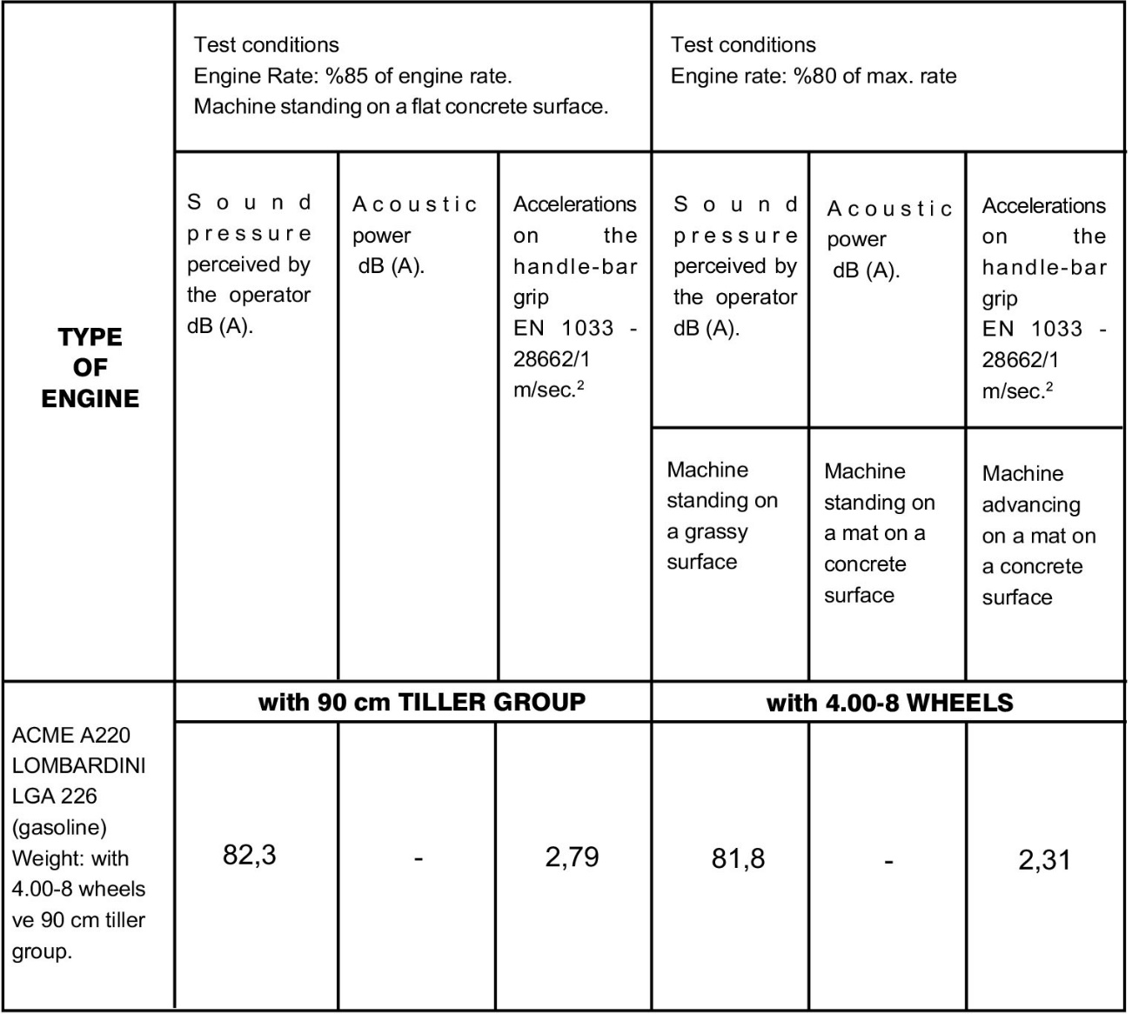

7
MANDOS DE LA MOTOAZADA
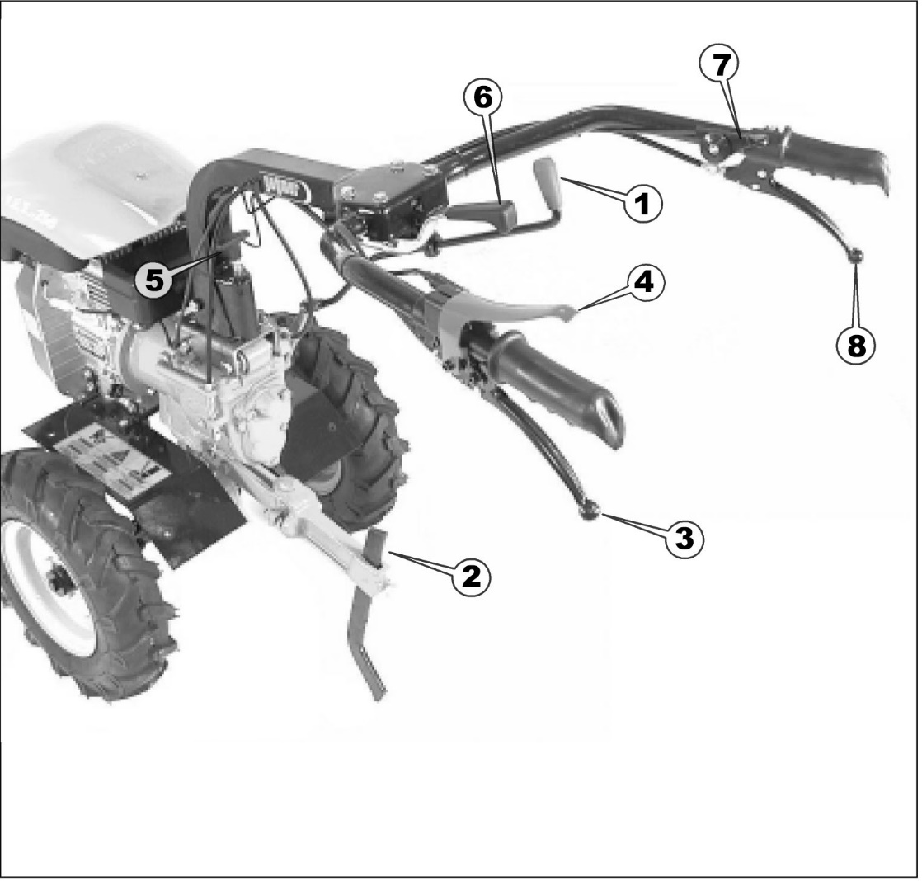

- Palanca selectora velocidades
- Espolón profundidad
- Leva de mando de ambrague marcha atras
- Dispositivo de seguridad paro.
- Leva de blocaje de manillar (horizontal)
- Leva de blocaje de manillar (vertical)
- Leva de mando acelerador
- Leva de seguridad marcha “EMBRAGUE”

Leva de mando acelerador (7)
Leva en alto: minimo numero de revoluciones del motor
Leva en bajo: maximo numero de revolcuiones del motor

Leva de mando de embrague marcha atras (8)
Leva de mando embrague marcha atras es un dispositivo de seguridad; no utilizar nunca la motoazada con este dispositivo danado.
Se acciona del siguente modo:
a) llevar el motor al minimo numero de revoluciones mediante la leva de mando acelerador
b) Tirar de la leva de embrague
8
c) Llevar la leva de caja de cambio a la pocision neutral situada entra la 1a y la marcha R (ver la etiqueta de Control de la velocidad” reproducida anteriormente.
d) Tirar de la leva de mando de embrague marcha atras
e) Poco a poco, soltar la planca de embrague, y simultaneamente acelerar el motor; la retromarcha permance activa hasta que se tira de la leva; suelte la palanca de marcha atras; y automaticamente se desactiva.
8
Palanca caja de cambios
La leva se acciona del modo siguente:
a) llevar el motor al minimo numero de revolcuiones mediante la leva de mando acelerador
b) Tirar de la leva de embragues
c) Llevar la leva de caja de cambio a la posicion deseada: adelante o hacia atras (ver la placa de muestra en detalle y dejar la palanca conectada
d) Poso a poco, soltar la palanca de embrague, y simultaneamente acelerar el motor
e) Para quitar la marcha tirar de la palanca del embrague y llevar la palanca al punto muerto.

Leva de desbloque horizontal del maniliar
Permite la orienacion lateral o vertical del manillar; el desbloqueo del manillar se obtiene girando la leva en sentido contrario al as agujas del reloj

Leva de control de embrague
Leva estirada: desembrague
Leva suelta: embragar

9
INTRUCCIONES
USO DE LA MOTOAZADA
ARRANQUE DEL MOTOR
NOTA
Para todas las informacion referidas al motor revisar el manual relatico a su Uso y Mantenimiento.

ADVERTENCIA
Filtro de aire en baño aceite – La máquina nueva viene montada con el filtro de aire sin aceite en su interior.
Antes de su utilizacion sera suficiente rellenarlo con aceite para motores hasta el nivel indicado.
- Quitar todas las palancas de control antes de arancar el motor
- Abra la válvula de combustible (si esta instalada)
- Accione la palanca de starter, la posición del starter para el arranque del motor en frio esta indicada sobre la placa (solo para motores de gasolina)
- Empuje la palanca de paro de motor y a la vez tirar afondo del leva de embrague.
- Inserte la palanca de blocaje de embrague
- Gire la poalanca de blocaje de embrague
- Sostenga la maneta de arranque y de un tirón fuerte
- Con el motor arrancado acompañar la maneta hasta que la cuerda se rebobine (sólo para motores con dispositivo autoenvolvente)
- Llevar la palanca de acelerador al minimo y dejar calentar el motor
- Con el motor caliente quitar el estarter.

PARADA DEL MOTOR
- Mediante la palanca de aceleración, llevar el motor al mínimo nùmero de revolcuiones.
- Cierre la válvula de combustible (si esta instalada)
Suelte la palanca de parada del motor

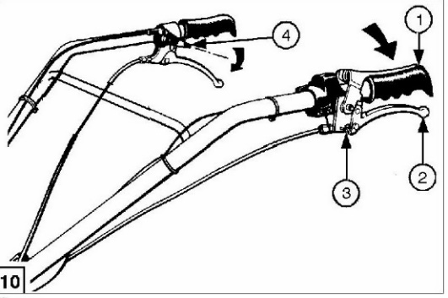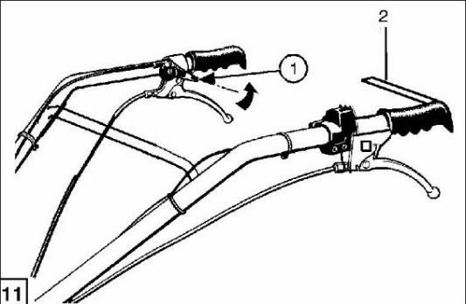
10

ATENCIÓN: La palanca también sirve como un dispositivo de paro de emergencia; en tal caso, soltar la palanca, y se producirá el paro inmediato del motor.

INSTALACION

COLOCACIÓN DE LAS FRESAS
El eje porta fresa esta hecho con un perfil hexagonal para permitir una instalacion rapida de las cuchilla u otros accessories.
Operar como sigue
- Limpiar cuidadosamente los ejes de las fresas y de los accessoies extendiendo una pequeña cantidad de grasa para facilitar el montaje y futura supresion.
- Insertar el eje porta fresa en el eje porta accessorios y fijarlo mediante adecuado e equipado con una pinza muelle.
- Teniendo presente lo siguiente
- La parte cortante de la cuchilla debe quedar hacia la parte delantera de la maquina.
- Cuando se trabaja en terreno arenosa o sin piedras instalar las 2 fresas de forma que las cuchillas se contrapongan, sobre los dos dados de la máquina, colocadas sobre el mismo eje
- Cuando se trabaja en terreno pedregoso instalar las dos fresas de forma que las cuchillas se contrapongan sobre los dos lados de la máquina, para compensarse entre si.

INSTALACIÓN DE LOS GUARDABARROS PROTECTORES

ATENCION
La instalación de los guardabarros protectores extendidos es una medida de seguridad y su colocacion debe ser uso obligatorio antes de la utilizacion de la motoazada.
- Monte en guardabarros fijo, si no esta instalado, con las tres tuercas de fijación (figura 7, parte 1)
- Quitar los tres tornillos (2) y sacar el guardabarros móvil (3) de la fijación, a continuacion cerrarlo de nuevo por medio de tornillos.

11
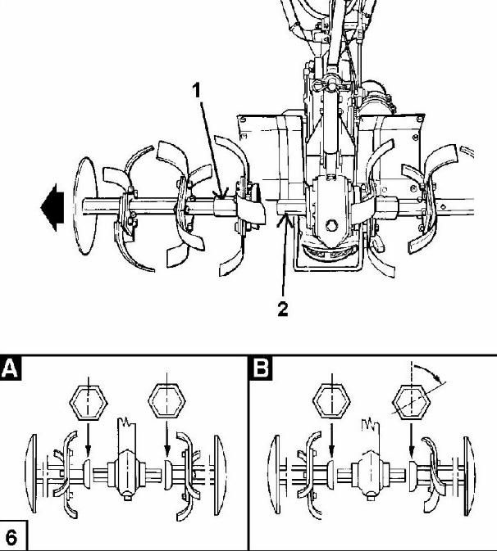
REGULACION DEL ESPOLON
Para obtener un trabajo óptimo y un correcto avance de la motoazada regular el espolón según el modo indicado a continuación (ver figura 9)

- Regulacion para un terreno duro: afojar el tornillo (1) y levantar el esperòn para que el peso de la motoazada
- Ajuste para suelos blandos: aflojar el tornillo (1) y bajar el esperon para desplazar el peso de la motoazada sobre las cuchillas.

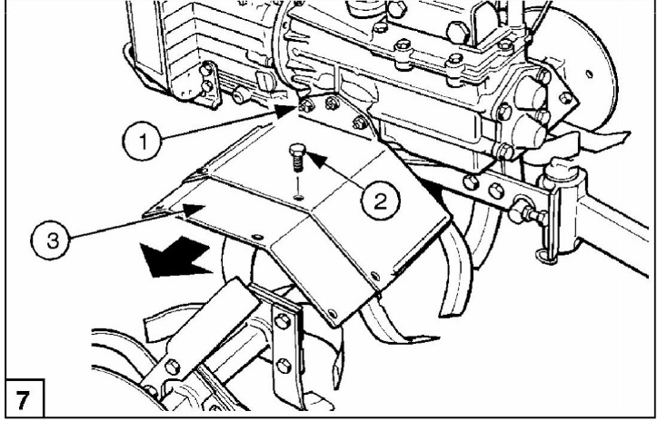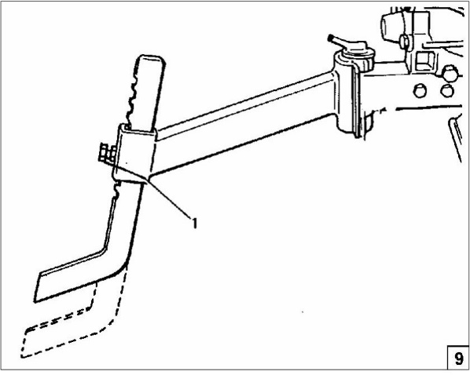

12

CONTROL Y REGULACION

PALANCA DE EMBRAGUE
La palanca de embrague debe tener un juego de unos 5-5 mm antes de insertar el embrague.
Si el juego (movimiento) resulta insuficiente (deslizamiento del embrague) o excesivo (conexion incompleta) regular el cable de control que actua sobre el eje de ajuste (ver fig. 13, part. 1) para restablecer el juego correcto.

LEVA MANDO CONEXIÓN RETROMARCHA
La leva de conexión de la retromarcha debe tener un juego de mas o menos 5-6 mm antes su utilización. Si el juego es insuficiente (con la retromarcha puesta) o excesiva (retromarcha no puesta) regular el cable de mando que actua sobe el eje de ajuste (ver fig. 13 part. 2) para restablecar el juego justo.

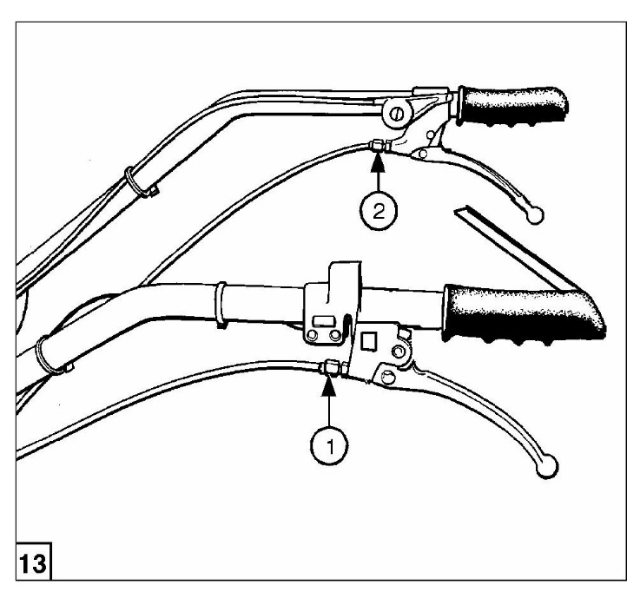

13
MANTENIMIENTO
Cuando deba realizar operaciones de mantenimiento o revisiones usar exclusivamente recambio original, para garantizar la maxima fiabilidad de la máquina.

MOTOR
Atenerse escrupolasemente a las normas que se indican en el libro de USO y Mantenimiento del motor.

Durante las primeras 50 horas de funcionamiento de la maquina no efectuar un trabajo excesivamente duro y atenerse a lo recomendado en el siguiente parrafo.

FILTRO AIRE BAÑO DE ACEITE
Cada 8 horas de trabajo
Controlar el nivel de aceite y si es necessario, completar con el mismo aceite de motor. Limpiar el elemento filtrante como se indica en el libro de Uso y Mantenimiento del Motor

NOTA
La frecuencia de limpieza del filtro de aire depende de las condiciones ambientales en las que se haya utilizado la maquina; y se recomienda no pasar de la 8 horas de trabajo.

CAJA DE CAMBIO Y TRANSMISIÒN
Despues de las primeras 50 horas de trabajo (rodaje)
Substituir el aceite (ver figura)
La sustitución del aceite si el motor esta caliente facilita el flujo del aceite sucio
- Saque el tapón de llenado de aceite 1
- Quite el tapón de drenaje 3 de la parte inferior de la caja y vacie el aceite, a continuacion, vuelva a instalar el tapón 3.
- Introduzca aceite nuevo con las siguientes caresteristicas:
SAE 10W40

Cada 20 horas de trabajo
Controlar el nivel del aceite que debe estar entre las dos muescas de la varilla
14

NOTA
El control del nivel debe realizarse con el motor frio y la motoazada en llano
Cada 300 Horas
Sustituir el aceite de la caja de cambios y transmisiones siguiendo las instrucciones indicadas en el párrafo “rodaje”

FRESA DE CUCHILLAS
Cada 100 horas de trabajo
Verificar que todos los tornillos y tuercas de fijaciòn de las cuchillas estân bien apretadas.

15

DATOS Y CARECTERÌSTICAS TÈCNICAS

P.D. PARA LAS CARACTERISTICAS ESPECIFICAS DEL MOTOR, VER EL MANUAL MOTOR QUE SE ADJUNTA.

ARRANQUE
Con dispositivo autoenvolvente de serie

EMBRAGUE
Con discos, con mando de embrague/desembrague con palanca en el manillar

CAMBIO
Con 2 velocidades adelante y 1 velocidad marcha atras, (con dispositivo de seguridad) embrague mediante palanca en el manillar.
Velocidad max. En funcion del tipo de neumaticos montados (solicitar)

TRASMISIÒN
Con engranajes en baño de aceite con engranajes cónicos para su transmisión al rotor de la cuchilla

TOMA DE FUERZA
Dos modelos de toma de fuerza:
- Toma de fuerza superior independiente desde el cambio (la velocidad de rotacion igual a la del cigüeñal)
- Toma de fuerza inferior sincronizada conles como el cambio (velocidad en funcion de la marcha)

PESO
Ver la placa colocada sobre la mâquina.

MANILLAR
Regulable en altura de fuerza

FRESAS CON CUCHILLAS
Las fresas con cuchillas intercambiables con guardabarros de proteccion; la figura 3 ilustra las diferentes logitudes de trabajo obtenidas utilizando los diferentes modelos de fresas disponibles accesorio
16

